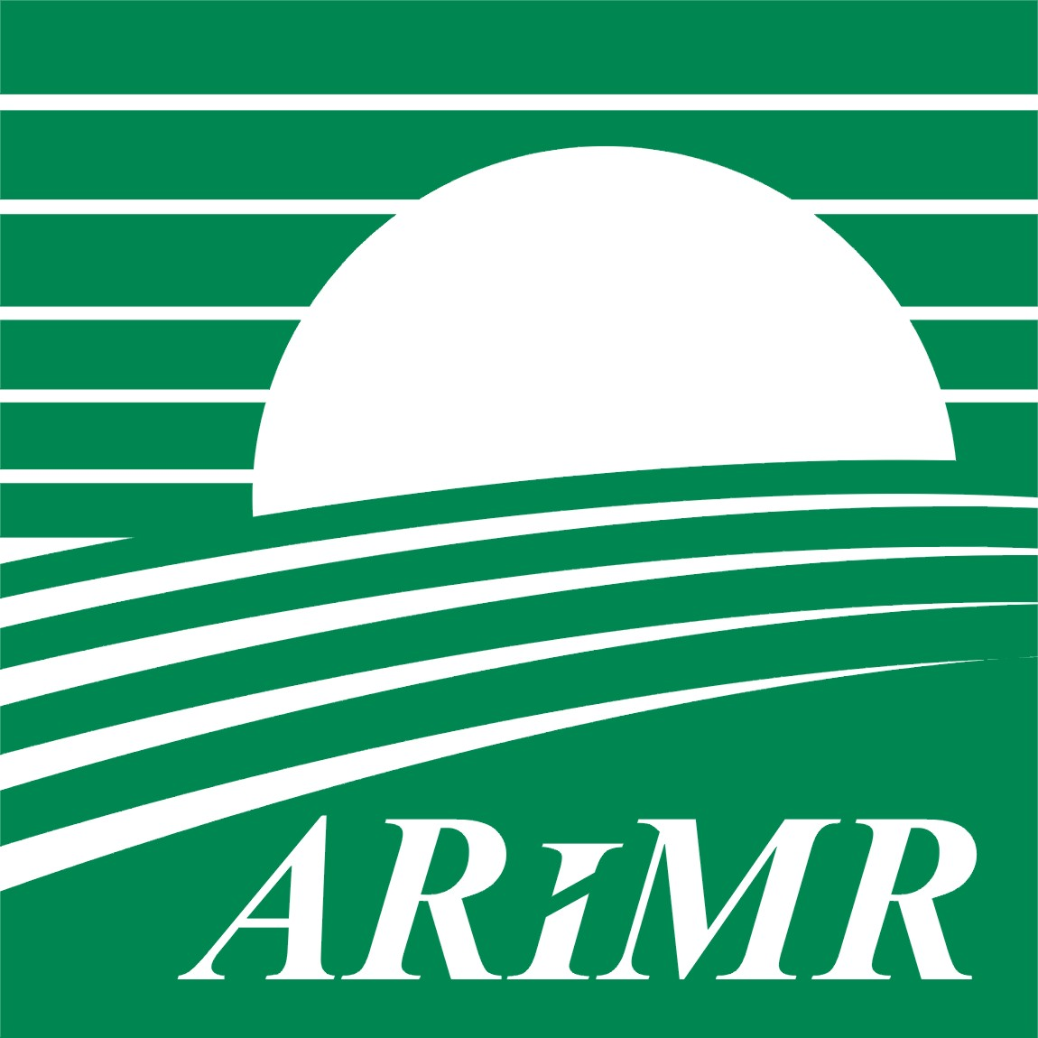

ARiMR wyznacza dodatkowe miejsca podpisywania umów o przyznanie pomocy finansowej za tymczasowe zawieszenie działalności połowowej dorsza w 2008 roku
Kierownik Biura Powiatu Kołobrzeskiego ARiMR informuje, iż zostały wyznaczone dodatkowe miejsca podpisywania umów o przyznanie pomocy finansowej za tymczasowe zawieszenie działalności połowowej dorsza w 2008 roku w ramach środka 1.2. Pomoc publiczna z tytułu tymczasowego zaprzestania działalności połowowej Programu Operacyjnego „Zrównoważony rozwój rybołówstwa i nadbrzeżnych obszarów rybackich 2007-2013”.
Wnioski o przyznanie pomocy finansowej w ww. zakresie będą przyjmowane:
- w Biurze Powiatu Kołobrzeskiego z siedzibą w Siemyślu w dniach 23-25 marca br. - z armatorami jednostek których port macierzysty zlokalizowany jest na terenie powiatu kołobrzeskiego i gryfickiego;
- w Biurze Powiatowym w Koszalinie w dniach 18-20 marca br. – z armatorami jednostek których port macierzysty jest zlokalizowany jest na terenie powiatu sławieńskiego i koszalińskiego;
- w Zachodniopomorskim Oddziale Regionalnym – przez cały okres określony przez Departament Rybactwa ARiMR w ogłoszeniu – z armatorami jednostek, których port macierzysty jest zlokalizowany Świnoujściu, powiecie kamieńskim oraz pozostałych powiatach, a także z armatorami, którzy nie skorzystali z możliwości podpisania umów określonych w pkt. 1 i 2.

Kierownik Biura Powiatu Kołobrzeskiego ARiMR
Aleksandra Kłyż

